České země za Habsburků
Ferdinand I. Habsburský (1526 – 1564)
- švagr Ludvíka Jagellonského, 1526 zvolen i českým králem
Náboženství: Ferdinand I. = katolík, Češi = nekatolíci. Slíbil dodržovat kompaktáta, ale začal za pomoci jezuitů s rekatolizací (obnovou katolictví)
Vláda: byl zvyklý na absolutistickou vládu (panovník má veškerou moc) a prosazoval i v Čechách, které byly stavovskou monarchií (panovník vládne za pomoci a podpory stavů = šlechta + duchovenstvo + měšťanstvo) =>povstání, Ferdinand je potlačil a omezil moc stavů, hlavně měšťanů.
Personální unie = svazek států habsburské monarchie spojený osobou panovníka (Čechy, Uhry, Rakousko+císař SŘŘ) =>centralizace, úřady ve Vídni.
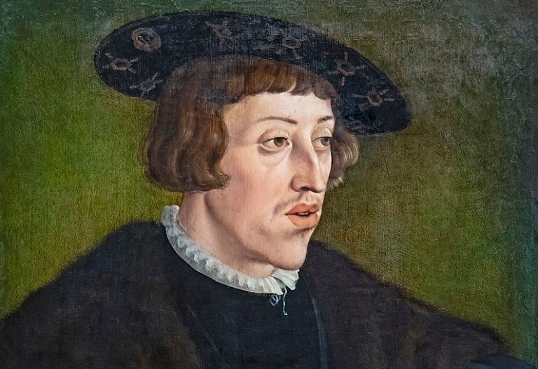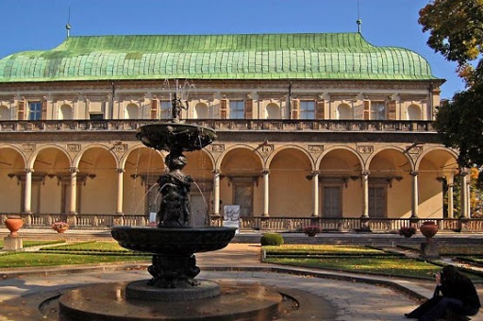

Maxmilián II. (1564 – 1576)
- ústně souhlasil s náboženskou svobodou pro nekatolíky = husity a Jednotu bratrskou = Česká konfese
- písemně svůj souhlas nikdy nepotvrdil
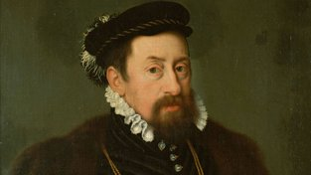

Rudolf II. (1576-1611)
- sídlo říše přenesl do Prahy = kulturní centrum
- miloval umění a vědu
- Češi podpořili Rudolfa v boji o moc proti jeho bratrovi Matyáši => Rudolf jim potvrdil náboženskou svobodu = 1609 Rudolfův majestát = zrovnoprávnění nekatolických vyznání s katolickým
